Лабораторная работа №8

НПИбд-03-23

Дмитриев Владимир Константинович

Содержание

# 1 Цель работы

Познакомиться с операционной системой Linux. Получить практические навыки работы с редактором vi, установленным по умолчанию практически во всех дистрибутивах.

# 2 Задание

Последовательность выполнения работы 1. Ознакомиться с теоретическим материалом. 2. Ознакомиться с редактором vi. 3. Выполнить упражнения, используя команды vi.

Задание 1. Создание нового файла с использованием vi. 1. Создайте каталог с именем ~/work/os/lab06. 2. Перейдите во вновь созданный каталог. 3. Вызовите vi и создайте файл hello.sh. 4. Нажмите клавишу i и вводите следующий текст. 5. Нажмите клавишу Esc для перехода в командный режим после завершения ввода текста. 6. Нажмите : для перехода в режим последней строки и внизу вашего экрана появится приглашение в виде двоеточия. 7. Нажмите w (записать) и q (выйти), а затем нажмите клавишу Enter для сохранения вашего текста и завершения работы. 8. Сделайте файл исполняемым

Задание 2. Редактирование существующего файла. 1. Вызовите vi на редактирование файла (vi ~/work/os/lab06/hello.sh) 2. Установите курсор в конец слова HELL второй строки. 3. Перейдите в режим вставки и замените на HELLO. Нажмите Esc для возврата в командный режим. 4. Установите курсор на четвертую строку и сотрите слово LOCAL. 5. Перейдите в режим вставки и наберите следующий текст: local, нажмите Esc для возврата в командный режим. 6. Установите курсор на последней строке файла. Вставьте после неё строку, содержащую следующий текст: echo $HELLO. 7. Нажмите Esc для перехода в командный режим. 8. Удалите последнюю строку. 9. Введите команду отмены изменений u для отмены последней команды. 10. Введите символ : для перехода в режим последней строки. Запишите произведённые изменения и выйдите из vi.

# 3 Теоретическое введение

В большинстве дистрибутивов Linux в качестве текстового редактора по умолчанию устанавливается интерактивный экранный редактор vi (Visual display editor). Редактор vi имеет три режима работы: - командный режим — предназначен для ввода команд редактирования и навигации по редактируемому файлу; - режим вставки — предназначен для ввода содержания редактируемого файла; - режим последней (или командной) строки — используется для записи изменений в файл и выхода из редактора. Для вызова редактора vi необходимо указать команду vi и имя редактируемого файла: vi При этом в случае отсутствия файла с указанным именем будет создан такой файл. Переход в командный режим осуществляется нажатием клавиши Esc . Для выхода из редактора vi необходимо перейти в режим последней строки: находясь в командном режиме, нажать Shift-; (по сути символ : — двоеточие), затем: - набрать символы wq, если перед выходом из редактора требуется записать изменения в файл; - набрать символ q (или q!), если требуется выйти из редактора без сохранения.

# 4 Выполнение лабораторной работы

На первом этапе выполнения работы я создал каталог каталог с именем ~/work/os/lab06, далее вызвал vi и с его помощью создал файл hello.sh (рис. [1]).

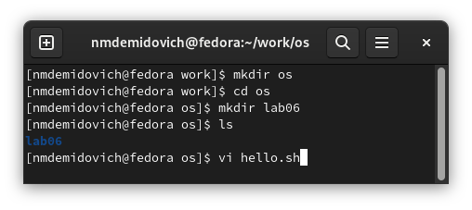

Figure 1: Создание каталога ~/work/os/lab06 и файла hello.sh с помощью vi

Далее я приступил к его редактированию и ввёл следующий текст (рис. [2]):

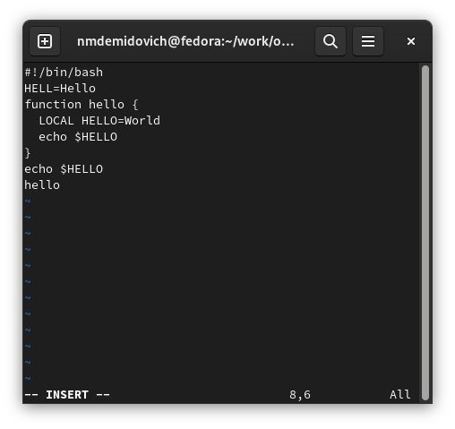

Figure 2: Файл hello.sh

После завершения ввода текста я перешёл в командный режим и сохранил отредактированный файл (рис. [3]).

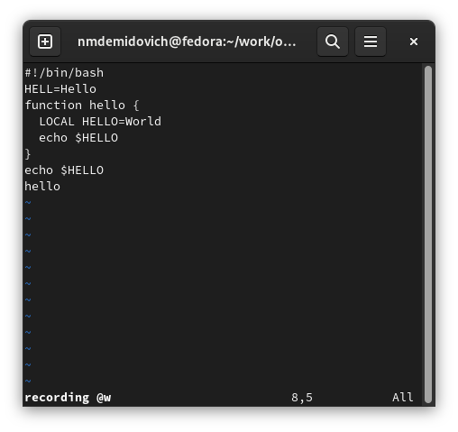

Figure 3: Запись отредактированного файла hello.sh

Затем я сделал его исполняемым (рис. [4]).

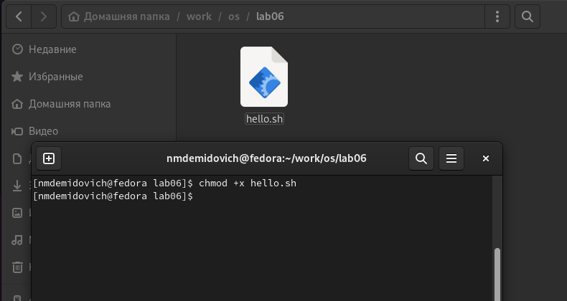

Figure 4: Создание исполняемого файла hello.sh

Далее я вызвал vi на редактирование файла (рис. [5]).

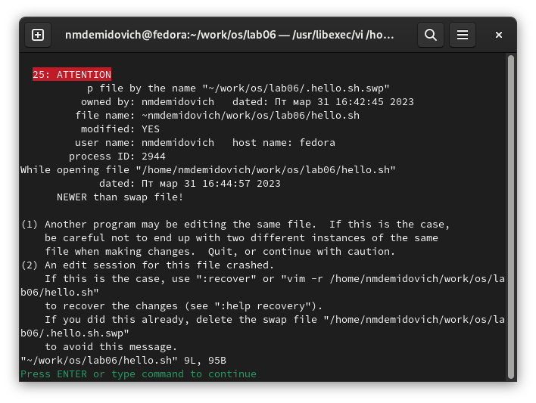

Figure 5: Вызов vi на редактирование файла

После чего выполнил следующие действия:

1. Установил курсор в конце слова HELL второй строки (рис. [6]).

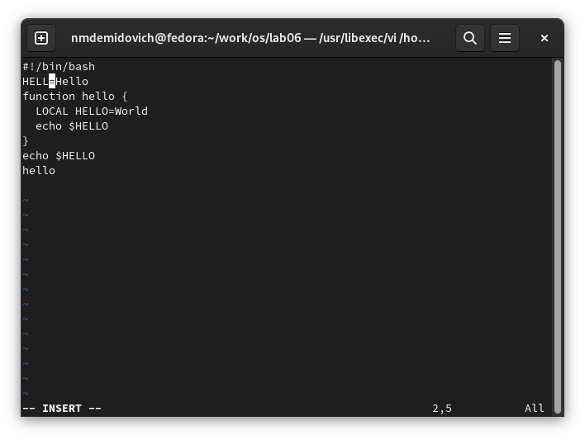

Figure 6: Курсор в конце слова HELL второй строки

1. Перешёл в режим вставки и заменил на HELLO, после чего вернулся в командный режим (рис. [7]).

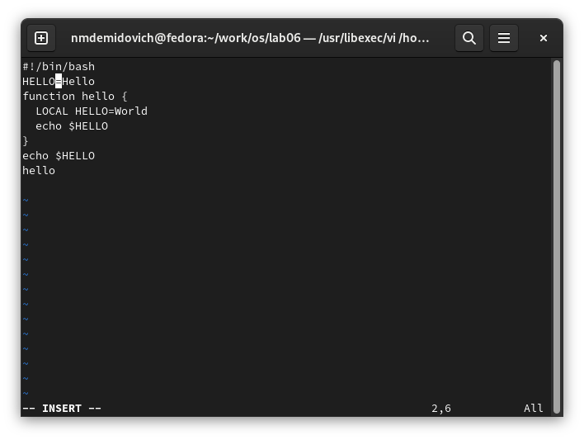

Figure 7: Замена HELL на HELLO в режиме вставки

1. Установил курсор на четвертую строку и стёр слово LOCAL (рис. [8]).

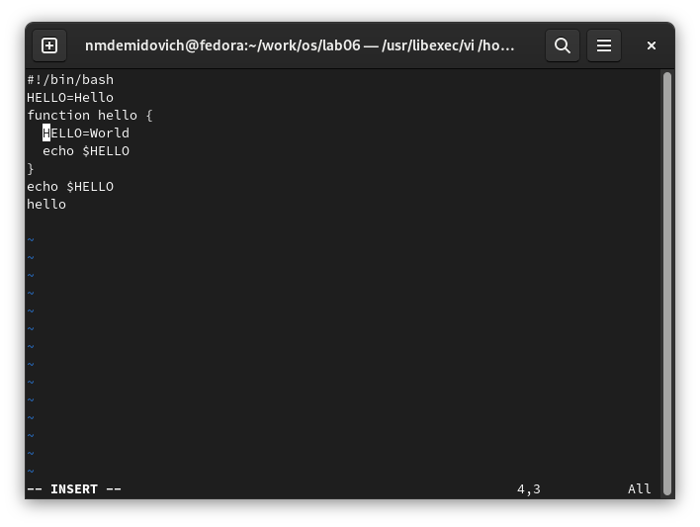

Figure 8: Стирание слова LOCAL

1. Перешёл в режим вставки и набрал следующий текст: local, а затем вернулся в командный режим. Далее установил курсор на последней строке файла и вставил после неё строку, содержащую следующий текст: echo $HELLO (рис. [9]).

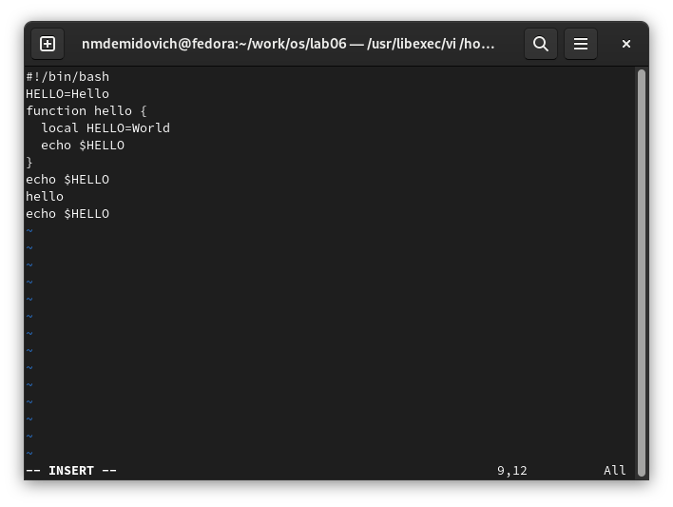

Figure 9: Дописывание слова local и текста в последней строке

1. Ввёл команду отмены изменений для отмены последней команды и сохранил получившийся исполняемый файл (рис. [10]).

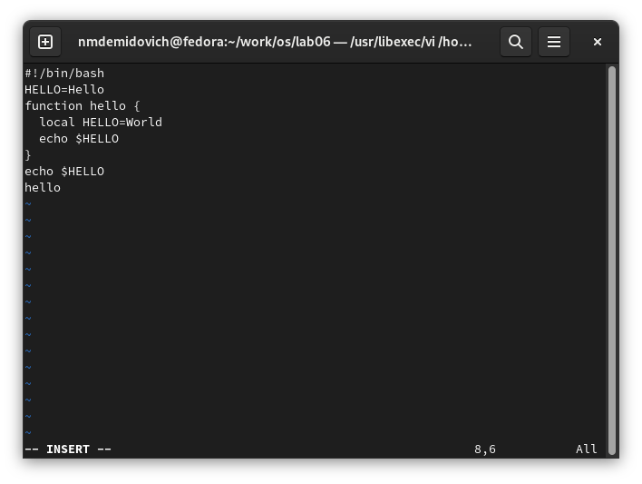

Figure 10: Готовый исполняемый файл hello.sh

# 5 Контрольные вопросы

1. Дайте краткую характеристику режимам работы редактора vi.

* командный режим — предназначен для ввода команд редактирования и навигации по редактируемому файлу;
* режим вставки — предназначен для ввода содержания редактируемого файла;
* режим последней (или командной) строки — используется для записи изменений в файл и выхода из редактора.

1. Как выйти из редактора, не сохраняя произведённые изменения?

Можно нажимать символ q (или q!), если требуется выйти из редактора без сохранения.

1. Назовите и дайте краткую характеристику командам позиционирования.

* 0 (ноль) — переход в начало строки;
* $ — переход в конец строки;
* G — переход в конец файла;
* n G — переход на строку с номером n.

1. Что для редактора vi является словом?

Редактор vi предполагает, что слово - это строка символов, которая может включать в себя буквы, цифры и символы подчеркивания.

1. Каким образом из любого места редактируемого файла перейти в начало (конец) файла?

С помощью G — переход в конец файла

1. Назовите и дайте краткую характеристику основным группам команд редактирования.

* Вставка текста – а — вставить текст после курсора; – А — вставить текст в конец строки; – i — вставить текст перед курсором; – n i — вставить текст n раз; – I — вставить текст в начало строки.
* Вставка строки – о — вставить строку под курсором; – О — вставить строку над курсором.
* Удаление текста – x — удалить один символ в буфер; – d w — удалить одно слово в буфер; – d $ — удалить в буфер текст от курсора до конца строки; – d 0 — удалить в буфер текст от начала строки до позиции курсора; – d d — удалить в буфер одну строку; – n d d — удалить в буфер n строк.
* Отмена и повтор произведённых изменений – u — отменить последнее изменение; – . — повторить последнее изменение.
* Копирование текста в буфер – Y — скопировать строку в буфер; – n Y — скопировать n строк в буфер; – y w — скопировать слово в буфер.
* Вставка текста из буфера – p — вставить текст из буфера после курсора; – P — вставить текст из буфера перед курсором.
* Замена текста – c w — заменить слово; – n c w — заменить n слов; – c $ — заменить текст от курсора до конца строки; – r — заменить слово; – R — заменить текст.
* Поиск текста – / текст — произвести поиск вперёд по тексту указанной строки символов текст; – ? текст — произвести поиск назад по тексту указанной строки символов текст.

1. Необходимо заполнить строку символами $. Каковы ваши действия?

Перейти в режим вставки.

1. Как отменить некорректное действие, связанное с процессом редактирования?

С помощью u — отменить последнее изменение

1. Назовите и дайте характеристику основным группам команд режима последней строки.

Режим последней строки — используется для записи изменений в файл и выхода из редактора.

1. Как определить, не перемещая курсора, позицию, в которой заканчивается строка?

$ — переход в конец строки

1. Выполните анализ опций редактора vi (сколько их, как узнать их назначение и т.д.).

Опции редактора vi позволяют настроить рабочую среду. Для задания опций используется команда set (в режиме последней строки): – : set all — вывести полный список опций; – : set nu — вывести номера строк; – : set list — вывести невидимые символы; – : set ic — не учитывать при поиске, является ли символ прописным или строчным.

1. Как определить режим работы редактора vi?

В редакторе vi есть два основных режима: командный режим и режим вставки. По умолчанию работа начинается в командном режиме. В режиме вставки клавиатура используется для набора текста. Для выхода в командный режим используется клавиша Esc или комбинация Ctrl + С.

# 6 Выводы

В результате выполнения данной лабораторной работы я познакомился в операционной системой Linux и получил практические навыки работы с редактором vi, установленным по умолчанию практически во всех дистрибутивах.

# Список литературы

Лабораторная работа №8 (Архитектура ОС)